Práctica 3 Haz que parpadeen. Programa que enciende y apaga 3 led alternadamente.
Materiales: Placa arduino, 3 resistencia 220 ohms o 330 ohms, 3 led, 4 cables de conexión.
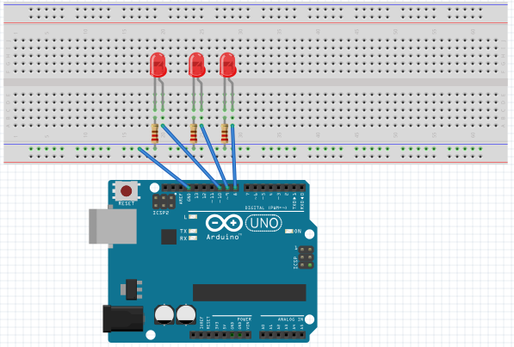
1.- Arma el siguiente circuito

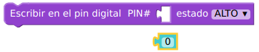
2.- Tomando como referencia la práctica 2, programa los bloques para que enciendan alternadamente los tres leds, necesitaremos tres bloques de “Escribir en el pin digital PIN#” y tres bloques del número 0 (cero).

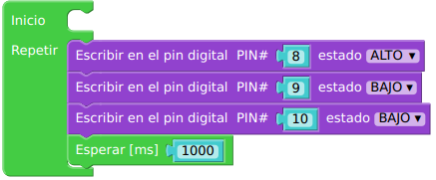
3.- A los bloques“Escribir en el pin digital PIN#” les daremos los número 8 (ocho), 9 (nueve) y 10(diez), uno de ellos en estado “ALTO” (encendido) los otros en “BAJO” (apagando) y con el bloque “Esperar (ms)” lo mantenemos encendido(s) o apagado(s) por un segundo.
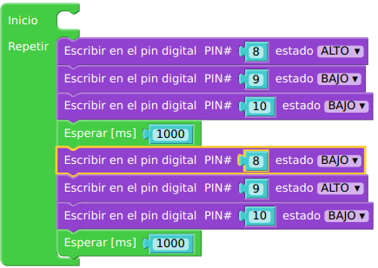

4.- Repetimos los bloques pero encendiendo el pin 9 y apagando 8 y 10; no olvides el bloque “Esperar (ms)”, para que pause un segundo.

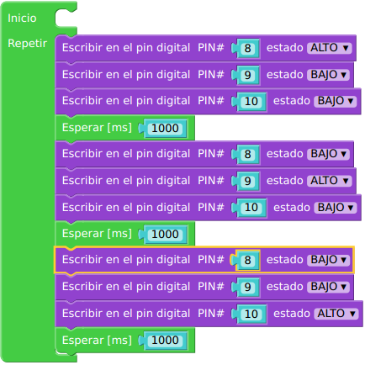

5.- Repite los cuatro bloques, los tres de “Escribir en el pin digital PIN#” y el de “Esperar (ms)”, pero ahora apagando 8 y 9 y encendiendo el 10 y que espere un segundo.

